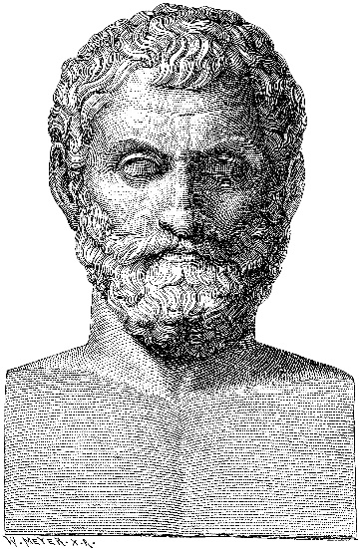
PROJEKTNI ZADATAK: Tales
Domena: C/D
Kroz ovaj projekt učenik će:
- Upoznati razvoj matematike
- Upoznati povijesne aspekte matematike
- Upoznati rad velikog matematičara
- Samostalno istraživati povijest matematike

Uputa učitelju:
Zadatak o Talesu dajemo učenicima kako bismo obuhvatili povijesni aspekt razvoja matematike. Ovaj zadatak ne moraju raditi svi učenici. Inzistirajte na originalnosti i na dokazivanju izvora znanja koje učenici koriste. Postavite učenicima izazov da pronađu manje poznate činjenice o Talesu i naglasite da ćete to i nagraditi.

Projektni zadatak:
Tales je matematičar čiji je rad uvelike odredio razvoj geometrije.
Istraži:
a) Kada i gdje je živio Tales?
b) Kojim se granama matematike bavio?
c) Na koji je način doprinio razvoju matematike?
d) Koja su njegova poznata djela?
e) Koristimo li danas postulate koje je postavio Tales?
f) Koje zanimljivosti pronalaziš o njemu i njegovom životu?
g) Priču o Talesu možeš predstaviti u obliku referata, plakata, stripa, priče, slikovnice ili kako god već želiš.

Slika Talesa: By Ernst Wallis et al - own scan, Public Domain, https://commons.wikimedia.org/w/index.php?curid=11037570

